## TABLA DE CONTENIDO



**I.- Introducción______________________________________________________ 04**

I.I.- Descripción Temática _____________________________________________ 04

I.II.- Objetivo_________________________________________________________ 05

I.III.- Temática del análisis_____________________________________________ 05

I.IV.- Nivel de aplicación del data analytics ______________________________ 05

I.V.- Tecnología a Utilizar______________________________________________ 05

I.VI.- Glosario de palabras Claves ______________________________________ 06

I.VII.- Selección de paleta de colores____________________________________ 06

I.VIII.- Tabla de Versionado____________________________________________ 07

1. IV.- Futuras Líneas __________________________________________________ 08

**II.- Base de Datos____________________________________________________ 08**

1. I.- Dataset _________________________________________________________ 08

II.II.- Diagramas______________________________________________________ 09

II.III.- Tablas _________________________________________________________ 11

**III.- Maqueta Inicial del Dashboard – Power BI_________________________ 13**

**IV.- Documentación del Proyecto_____________________________________ 16**

#1 BLOQUE – Estructura Inicial de Datos_______________________________ 16

#2 BLOQUE – Dimensiones, medidas y visualizaciones___________________ 26

#3 BLOQUE – Corrección y actualización de indicadores__________________ 31

#4 BLOQUE – Nuevas Medidas Calculadas Avanzadas___________________ 32

#5 BLOQUE – Presentación Power BI - Dashboard EDUMAX_____________ 38

## INTRODUCCIÓN I.I.- Descripción Temática

En el presente desarrollo vamos a abordar el análisis de evolución de consultas por año, elección de carrera, provincia de origen, medio de contacto y volumen de interesados para estudiar carreras empresariales de nivel superior en las diferentes etapas del embudo de ventas de EDUMAX Academy.

El dataset utilizado para la construcción del dashboard proviene de fuentes reales, pero por resguardo confidencial y protección comercial de la información se cambia la marca de la institución educativa y el orden de la evolución de los datos.

También se realizó un uso reducido del volumen de datos registrados, en un 10% aproximadamente, para limitar el peso de los archivos, ya que el mismo es con fines académicos y de simulación.

En tanto la identidad marcaria y diseños de gráfica para sus aplicaciones es creada por nosotros a fines de ser utilizada en el presente Proyecto.



A través del análisis y representación de los datos podemos visualizar información estratégica sobre la evolución de los productos que componen la oferta académica de EDUMAX, lo que facilitará a la gerencia de marketing de la empresa contar con información Analítica clave para la toma de decisiones.

## I.II.- Objetivo

El objetivo principal de la construcción de nuestro dashboard es la visualización y representación clara de información para el análisis de datos del dataset de EDUMAX, permitiendo medir la evolución temporal y tendencias de las cantidades de aspirantes a estudiar las carreras empresariales que conforman su oferta académica.



**I.III.- Temática del análisis.**

Evolución de ingreso de leads de carreras empresariales “clásicas” de nivel superior en EDUMAX

**I.IV.- Nivel de aplicación del data analytics .**

Los tableros serán para el uso de nivel estratégico. Siendo el responsable de la Gerencia de Marketing y Comercialización de EDUMAX Academy quien analice los mismos.

**I.V.- Tecnología a Utilizar**



Microsoft Power BI

## I.VI.- Glosario de palabras Claves

1. Oferta Académica: Carreras de nivel superior (pre-grado), de titulación terciaria, con validez nacional.
2. Opción Pedagógica: Modalidades de estudio presencial, semipresencial y distancia.
3. TAE: Técnico superior en Administración de Empresas.
4. FZ: Técnico superior en Finanzas.
5. MKT: Técnico superior en Marketing.
6. RH: Técnico superior en Recursos Humanos.
7. SIN CARRERA: Prospecto que pide información general y no tiene definido qué va a estudiar.

## I.VII.- Selección de paleta de colores



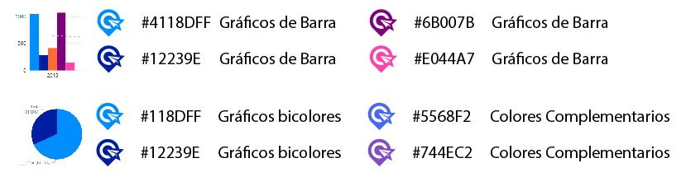

## I.VIII.- Tabla de Versionado

A continuación desarrollamos la tabla de versiones, en relación a las etapas que abordamos con las entregas intermedias y desafíos del curso.

***La Versión final requirió el rearmado completo del Dashboard por un error en la actualización de datos que arrojaba la vinculación de Power BI y el CSV realizada en forma online a un archivo subido en DRIVE.***

|  |  |
| --- | --- |
| **VERSIÓN** | **ACCIONES** |
| **V00** | Definición del proyecto a realizar  Selección del Dataset  Preparación del Dataset  Carga del CSV  Creación del DER en Power BI |
| **V01** | Desarrollo de marca y paleta de colores  Diseño de los primeros Mockup  Modelado de las tablas y columnas auxiliares  Normalización de datos  Creación de la primera página del tablero |
| **V02** | Creación de Tabla calendario  Formulación de columnas y medidas calculadas  Armado de segunda y tercera página |
| **V03** | Nuevas medidas calculadas.  KPI.  Botones de pasos entre tableros.  Corrección de Filtros.  Redistribución de Gráficos en las solapas. |
| **V04** | Formulación de medidas calculadas avanzadas  Armado de índice  Normalización de parámetros visuales, |
| **Versión Final** | Nueva Carga del CSV y configuración del 100% del Dashboard nuevo  Creación de Tabla calendario  Formulación de columnas calculadas / avanzadas  Formulación de medidas calculadas  Armado de las cuatro página e índice  Normalización y puesta a punto con parámetros visuales para entrega final, |

## I.IV.- Futuras Líneas

A partir del desarrollo actual, el Dashboard puede evolucionar para facilitar mayor información estratégica a la gerencia de Marketing y Comercialización de EDUMAX.

Nuestras sugerencias son:

* ***Incorporación de información de alumnos matriculados***, que permitirá medir la eficiencia en el proceso de conversión de ventas.
* ***Incorporación de avance de los alumnos en su trayecto curricular,*** que permitirá medir el ciclo de vida del cliente desde su ingreso como leds hasta su graduación o abandono.
* ***Incorporación de métricas de tendencias del mercado,*** para poder compara la evolución de matriculación de EDUMAX vs la media del sector.

## II.- BASE DE DATOS II.I.- DATASET

El dataset seleccionado para el proyecto es el siguiente (se adjunta archivo de Excel):

Al abrir el

dataset

, su

página inicial

se visualizará con la

siguiente identidad:



***EDUCA_DATASET***

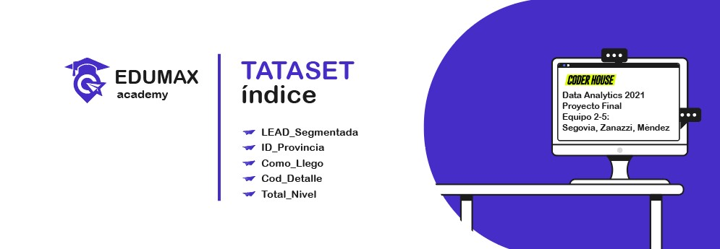

## II.II.- DIAGRAMAS

### II.II.I.- Nivel Conceptual

En el siguiente esquema presentamos el DER del proyecto final.

El diagrama busca describir relaciones entre diferentes entidades, iniciando por las PERSONAS que buscan elegir una CARRERA para iniciar sus estudios y piden información de las mismas.

El flujo de información sigue el proceso de procedencia por medio del DOMICILIO de los interesados y los diferentes canales de comunicación habilitados por EDUMAX para tal fin, que nos permite visualizar CÓMO LLEGÓ el prospecto.

Recomendamos su visualización a través del siguiente [link:](https://miro.com/app/board/o9J_liTRVsc=/) <https://miro.com/app/board/o9J_liTRVsc=/>

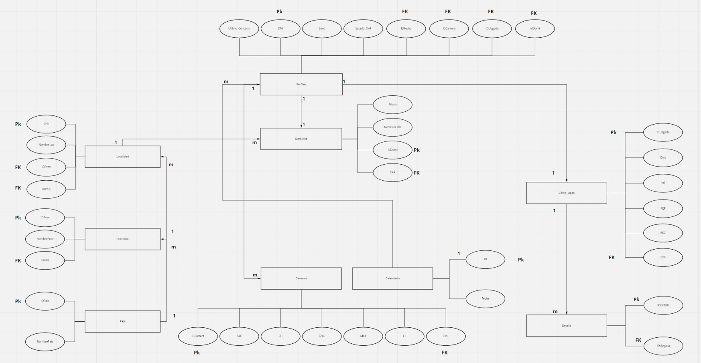

### II.II.II.- Nivel Lógico

A continuación presentamos el DER del proyecto final, con las relaciones entre las tablas, detallando las Primary key, Foreign key, y el tipo de campo correspondiente.

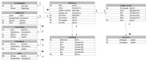

## Esquema

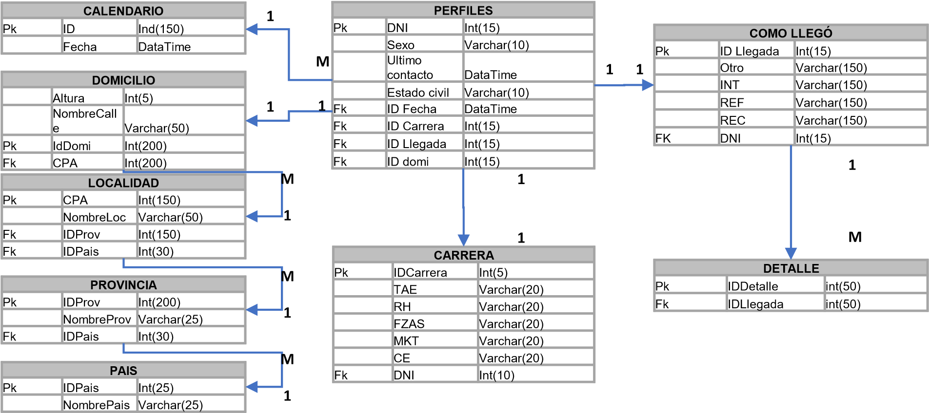

## II.III.- TABLAS

En la siguientes páginas presentamos las tablas el DER del proyecto final, con sus Columnas, Descripción, Tipo de Dato, Primary key y Foreign key.

**II.III.I.- Perfiles: Personas interesadas en estudiar carreras de nivel superior.**

|  |  |  |  |  |
| --- | --- | --- | --- | --- |
| **Columna** | **Descripción** | **Tipo de Dato** | **Es PK** | **Es FK** |
| Último_Contacto | Fecha de ultimo contacto | DataTime | NO | NO |
| DNI | DNI del estudiante | Int(15) | SI | NO |
| Sexo | Sexo del estudiante | Varchart(1) | NO | NO |
| Estado_Civil | Estado Civil del estudiante | Varchart(10) | NO | NO |
| IDFecha | Fecha historica | DataTime | NO | SI |
| IDCarrera | ID unívoca de la carrera | Int(15) | NO | SI |
| IDLlegada | ID unívoca de cuando llego el estudiante | Int(15) | NO | SI |
| IDDomi | ID unívoca del domicilio | Int(15) | NO | SI |

***La Tabla de Perfiles*** contempla la información del contacto del prospecto, incluyendo tanto datos personales como la elección de carrera y desde dónde buscó su información. Fuera de sus datos personales y fecha de contacto, los restantes datos se reflejan a partir de los ID correspondientes a cada uno de ellos.

### II.III.II.- Carreras: Carreras de nivel superior disponibles para estudiar en

**EDUMAX Academy.**

|  |  |  |  |  |
| --- | --- | --- | --- | --- |
| **Columna** | **Descripción** | **Tipo de Dato** | **Es PK** | **Es FK** |
| IDCarrera | ID unívoco de la carrera | Int(5) | SI | NO |
| TAE | Carrera Administracion de empresas | Varchart(15) | NO | NO |
| RH | Carrera Recursos Humanos | Varchart(15) | NO | NO |
| FZAS | Carrera Finanzas | Varchart(15) | NO | NO |
| MKT | Carrera Marketing | Varchart(15) | NO | NO |
| CE | Carrera Comercio Internacional | Varchart(15) | NO | NO |
| DNI | DNI del estudiante | Int(10) | NO | Si |

***La tabla de carreras*** presenta la denominación por ID y los nombres correspondientes a cada una de ellas,

**II.III.III.- Domicilio: Domicilio de los Prospectos Interesados.**

|  |  |  |  |  |
| --- | --- | --- | --- | --- |
| **Columna** | **Descripción** | **Tipo de Dato** | **Es PK** | **Es FK** |
| Altura | Numero de domicilio | Int(5) | NO | NO |
| NombreCalle | Nombre de la calle del domicilio | Varchart(20) | NO | NO |
| IDDom | Id univoco del domicilio | Int(200) | SI | NO |
| CPA | Identificador de Localidad | Int(200) | NO | SI |

***La tabla de Domicilios*** amplía la información de procedencia para identificar la ubicación territorial del prospecto.

**II.III.IV.- Cómo llego:**

|  |  |  |  |  |
| --- | --- | --- | --- | --- |
| **Columna** | **Descripción** | **Tipo de Dato** | **Es PK** | **Es FK** |
| IDLlegada | Id univoca de llegada | Int(20) | SI | NO |
| COL000 | Colegios | Varchar(30) | NO | NO |
| CON000 | Convenios | Varchar(30) | NO | NO |
| EXP000 | Expo Estudiantes | Varchar(30) | NO | NO |
| GUC000 | Guía de Carreras | Varchar(30) | NO | NO |
| INT000 | Internet | Varchar(30) | NO | NO |
| JPA000 | Jornada de Puertas Abiertas | Varchar(30) | NO | NO |
| OTR000 | Otros | Varchar(30) | NO | NO |
| REC000 | Recomendado | Varchar(30) | NO | NO |
| REF000 | Referido | Varchar(30) | NO | NO |
| REV000 | Revistas | Varchar(30) | NO | NO |
| SEN000 | Señaletica Externa | Varchar(30) | NO | NO |
| VIA000 | Via Pública | Varchar(30) | NO | NO |
| DNI | DNI del estudiante | Int(20) | NO | SI |

Esta tabla contiene información del ***medio por el cual conoció a EDUMAX*** y fundamental para identificar las futuras acciones del área de marketing.

**II.III.V.- Detalle:**

|  |  |  |  |  |
| --- | --- | --- | --- | --- |
| **Columna** | **Descripción** | **Tipo de Dato** | **Es PK** | **Es FK** |
| IDDetalle | Id univoco de detalle de llegada | int(50) | SI | NO |
| IDLlegada | ID univoco de la tabla como llego | int(50) | NO | SI |

Aquí podemos ampliar la información desde ***dónde llegó el lead y con el detalle específico*** para la implementación de acciones direccionadas al cliente de EDUMAX.

**II.III.VI.- Calendario:**

|  |  |  |  |  |
| --- | --- | --- | --- | --- |
| **Columna** | **Descripción** | **Tipo de Dato** | **Es PK** | **Es FK** |
| ID | Id de la fecha | Ind(200) | SI | NO |
| Fecha | Fecha del registro | DataTime | NO | NO |

Por último, ***la tabla calendario***, nos permite identificar al prospecto a partir de su ID y la fecha de contacto, para poder prospectar la evolución en el tiempo de cada uno de ellos y su elección de carrera.

## III.- MAQUETA DASHBOARD INICIAL – Power BI

En las siguientes páginas presentamos la Maqueta en Power BI de nuestro modelo de dashboard que vamos a desarrollar para la visualización del dataset de EDUMAX Academy

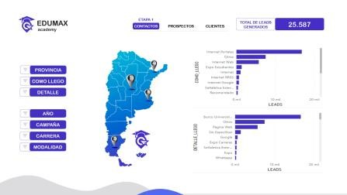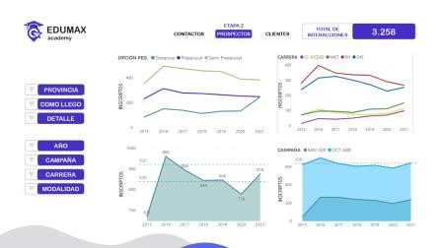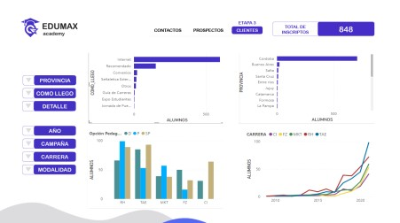



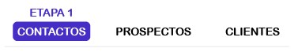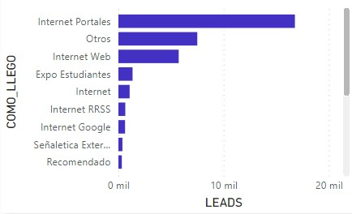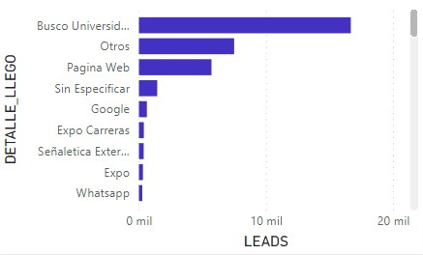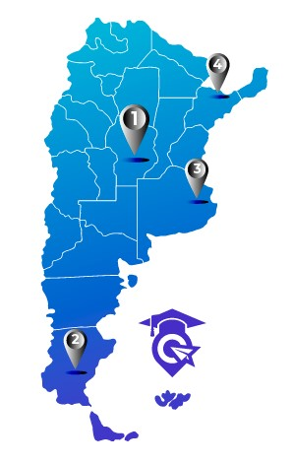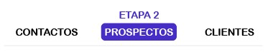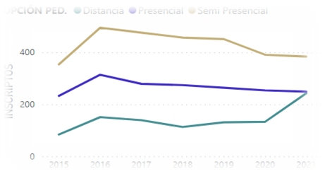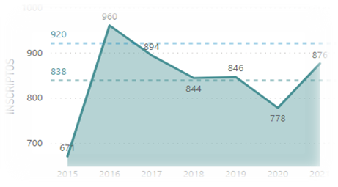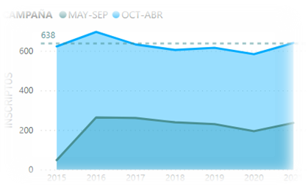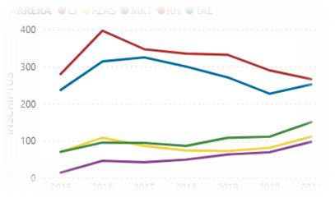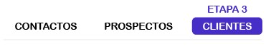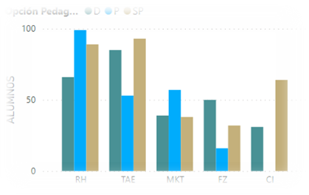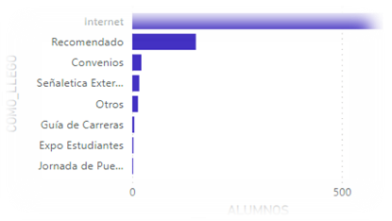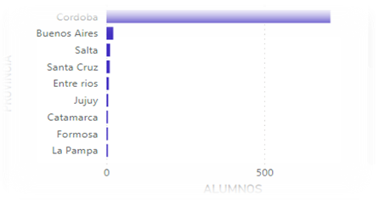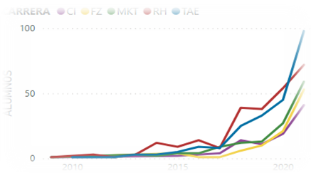

**IV.- POWER BI – DOCUMENTACIÓN DEL PROYECTO**

## #1 BLOQUE – Estructura Inicial de Datos

* Conectamos Power BI desktop a la base de datos que será la fuente de datos en el proyecto final.
* Aplicamos el conector de bases de datos de archivo plano requerido, utilizando un documento de extensión ***“Hoja de cálculo de Google”*** como fuente de origen de datos.
* El archivo es el siguiente:

[https://docs.google.com/spreadsheets/d/1o4VkyLY6WyVfbW7Bryg9uLUCd1cIsXx FIi39bj3o78o/edit?usp=sharing](https://docs.google.com/spreadsheets/d/1o4VkyLY6WyVfbW7Bryg9uLUCd1cIsXxFIi39bj3o78o/edit?usp=sharing)

* Generamos el modelo relacional inicial y trabajamos con las tablas actuales sin requerir “tablas puentes” necesarias en esta instancia.

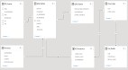

**POWER BI – DOCUMENTACIÓN DEL PROYECTO**

## #1 BLOQUE – Estructura Inicial de Datos

Se generaron las transformaciones sobre los campos que lo requieran:

* Eliminar columna
* Eliminar primer fila superior
* Establecer primer fila como encabezado
* Establecer las relaciones entre las tablas

***No fue necesario generar correcciones en relaciones de “muchos a muchos”, sí activamos manualmente otras que no se generaron automáticamente.***

## Imagen Modelo de Power BI

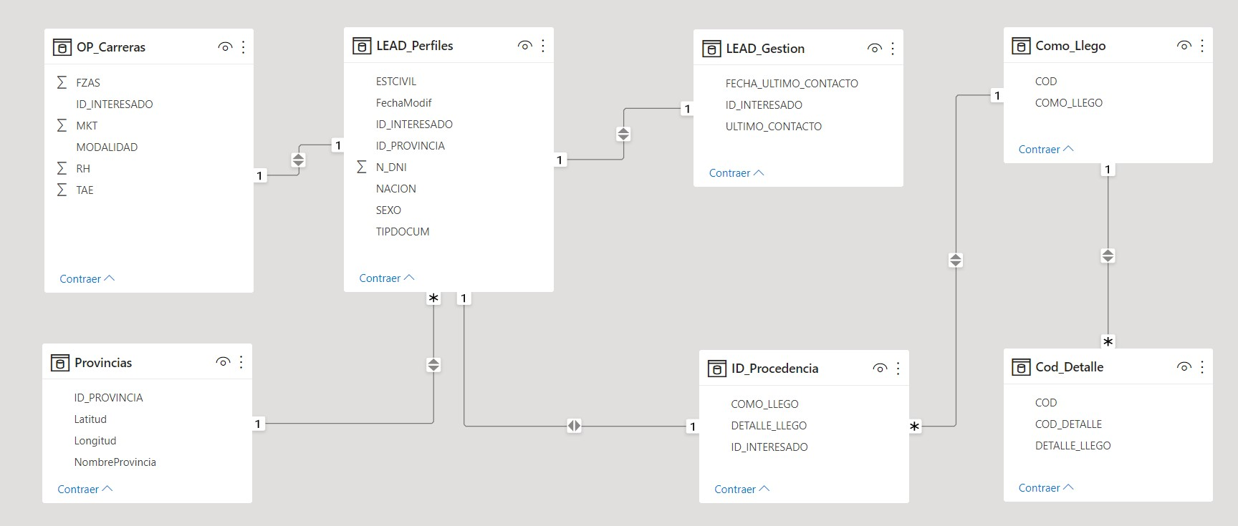

**POWER BI – DOCUMENTACIÓN DEL PROYECTO**

## #1 BLOQUE – Estructura Inicial de Datos

Se Establecen Los siguientes cambios en la tabla “**LEAD_Perfiles”**

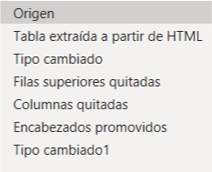

* = Table.TransformColumnTypes(#"Tabla extraída a partir de HTML",{{"Column1", Int64.Type}, {"Column2", type text}, {"Column3", type text}, {"Column4", type text}, {"Column5", type text}, {"Column6", type text}, {"Column7", type text},

{"Column8", type text}, {"Column9", type text}})

* = Table.Skip(#"Tipo cambiado",1)
* = Table.RemoveColumns(#"Filas superiores quitadas",{"Column1"})
* = Table.PromoteHeaders(#"Columnas quitadas", [PromoteAllScalars=true])
* = Table.TransformColumnTypes(#"Encabezados promovidos",

{{"ID_INTERESADO", Int64.Type}, {"NACION", type text}, {"ID_PROVINCIA", type text}, {"TIPDOCUM", type text}, {"N_DNI", Int64.Type}, {"SEXO", type text},

{"ESTCIVIL", type text}, {"FechaModif", type text}})

**POWER BI – DOCUMENTACIÓN DEL PROYECTO**

## #1 BLOQUE – Estructura Inicial de Datos

Se Establecen Los siguientes cambios en la tabla “**LEAD_Gestion”**



* = Table.TransformColumnTypes(#"Tabla extraída a partir de HTML",{{"Column1", Int64.Type}, {"Column2", type text}, {"Column3", type text}, {"Column4", type text}})
* = Table.RemoveColumns(#"Tipo cambiado",{"Column1"})
* = Table.Skip(#"Columnas quitadas",1)
* = Table.PromoteHeaders(#"Filas superiores quitadas", [PromoteAllScalars=true])
* = Table.TransformColumnTypes(#"Encabezados promovidos",{{"ID_INTERESADO", Int64.Type}, {"FECHA_ULTIMO_CONTACTO", type text}, {"ULTIMO_CONTACTO", type text}})

**POWER BI – DOCUMENTACIÓN DEL PROYECTO**

## #1 BLOQUE – Estructura Inicial de Datos

Se Establecen Los siguientes cambios en la tabla “**OP_Carreras”**



* = Table.TransformColumnTypes(#"Tabla extraída a partir de HTML",{{"Column1", Int64.Type}, {"Column2", type text}, {"Column3", type text}, {"Column4", type text}, {"Column5", type text}, {"Column6", type text}, {"Column7", type text}})
* = Table.RemoveColumns(#"Tipo cambiado",{"Column1"})
* = Table.Skip(#"Columnas quitadas",1)
* = Table.PromoteHeaders(#"Filas superiores quitadas", [PromoteAllScalars=true])
* = Table.TransformColumnTypes(#"Encabezados promovidos",{{"ID_INTERESADO", Int64.Type}, {"MODALIDAD", type text}, {"TAE", Int64.Type}, {"RH", Int64.Type}, {"FZAS", Int64.Type}, {"MKT", Int64.Type}})

**POWER BI – DOCUMENTACIÓN DEL PROYECTO**

## #1 BLOQUE – Estructura Inicial de Datos

Se Establecen Los siguientes cambios en la tabla “**Provincias”**



* = Table.TransformColumnTypes(#"Tabla extraída a partir de HTML",{{"Column1", Int64.Type}, {"Column2", type text}, {"Column3", type text}, {"Column4", type text}, {"Column5", type text}})
* = Table.RemoveColumns(#"Tipo cambiado",{"Column1"})
* = Table.Skip(#"Columnas quitadas",1)
* = Table.PromoteHeaders(#"Filas superiores quitadas", [PromoteAllScalars=true])
* = Table.TransformColumnTypes(#"Encabezados promovidos",{{"ID_PROVINCIA", type text}, {"NombreProvincia", type text}, {"Longitud", type text}, {"Latitud", type text}})

**POWER BI – DOCUMENTACIÓN DEL PROYECTO**

## #1 BLOQUE – Estructura Inicial de Datos

Se Establecen Los siguientes cambios en la tabla “**ID_Procedencia”**



* = Table.TransformColumnTypes(#"Tabla extraída a partir de HTML",{{"Column1", Int64.Type}, {"Column2", type text}, {"Column3", type text}, {"Column4", type text}})
* = Table.RemoveColumns(#"Tipo cambiado",{"Column1"})
* = Table.Skip(#"Columnas quitadas",1)
* = Table.PromoteHeaders(#"Filas superiores quitadas", [PromoteAllScalars=true])
* = Table.TransformColumnTypes(#"Encabezados promovidos",{{"ID_INTERESADO", Int64.Type}, {"COMO_LLEGO", type text}, {"DETALLE_LLEGO", type text}})

**POWER BI – DOCUMENTACIÓN DEL PROYECTO**

## #1 BLOQUE – Estructura Inicial de Datos

Se Establecen Los siguientes cambios en la tabla “**Como_Llego”**



* = Table.TransformColumnTypes(#"Tabla extraída a partir de HTML",{{"Column1", Int64.Type}, {"Column2", type text}, {"Column3", type text}})
* = Table.RemoveColumns(#"Tipo cambiado",{"Column1"})
* = Table.Skip(#"Columnas quitadas",1)
* = Table.PromoteHeaders(#"Filas superiores quitadas", [PromoteAllScalars=true])
* = Table.TransformColumnTypes(#"Encabezados promovidos",{{"COD", type text}, {"COMO_LLEGO", type text}})

**POWER BI – DOCUMENTACIÓN DEL PROYECTO**

## #1 BLOQUE – Estructura Inicial de Datos

Se Establecen Los siguientes cambios en la tabla “**Cod_Detalle”**



* = Table.TransformColumnTypes(#"Tabla extraída a partir de HTML",{{"Column1", Int64.Type}, {"Column2", type text}, {"Column3", type text}, {"Column4", type text}})
* = Table.RemoveColumns(#"Tipo cambiado",{"Column1"})
* = Table.Skip(#"Columnas quitadas",1)
* = Table.PromoteHeaders(#"Filas superiores quitadas", [PromoteAllScalars=true])
* = Table.TransformColumnTypes(#"Encabezados promovidos",{{"COD", type text}, {"COD_DETALLE", type text}, {"DETALLE_LLEGO", type text}})

**POWER BI – DOCUMENTACIÓN DEL PROYECTO**

## #1 BLOQUE – Estructura Inicial de Datos

Se Establecen los filtrado cruzados “**AMBAS DIRECCIONES**”

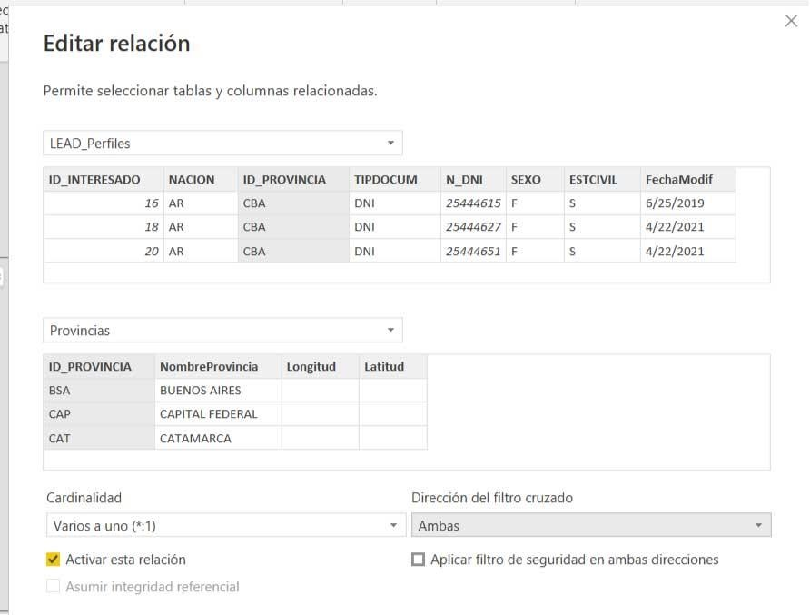

**POWER BI – DOCUMENTACIÓN DEL PROYECTO**

## #2 BLOQUE – Dimensiones, medidas y visualizaciones

***Se Generaron e implementaron:***

1. Medidas calculadas.
2. Columnas calculadas.
3. Tabla de calendario.

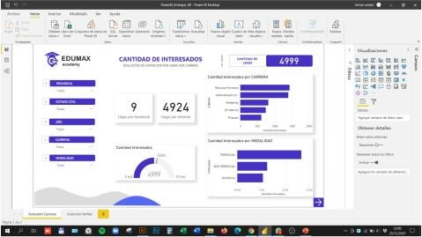

1. KPI.
2. Título y un subtítulo.
3. Imagen a modo de logo.
4. Filtros.
5. Gráficos distribuidos en dos solapas.
6. Se documentan todos los cambios efectuados.

“**ID Procedencia”**.

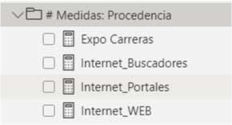

1.- Cálculo de la cantidad de Interesados provenientes de la “Expo Estudiantes”

* Expo Carreras = CALCULATE([Cantidad Interesados],'ID Procedencia'[COMO LLEGO]="EXP000")

2.- Cálculo de la cantidad de Interesados provenientes de “Buscadores de Internet”

* Internet_Buscadores = CALCULATE([Cantidad Interesados],'ID Procedencia'[DETALLE LLEGO]="INT003")

3.- Cálculo de la cantidad de Interesados provenientes de “Portales académicos”

* Internet_Portales = CALCULATE([Cantidad Interesados],'ID Procedencia'[DETALLE LLEGO]="INT001")

4.- Cálculo de la cantidad de Interesados provenientes de “el sitio web” de EDUMAX

* Internet_WEB = CALCULATE([Cantidad Interesados],'ID Procedencia'[DETALLE LLEGO]="INT004")

“**LEAD Perfiles”**.

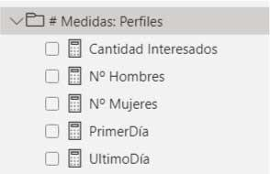

1.- Cálculo de “la cantidad de Interesados” en estudiar en EDUMAX

* Cantidad Interesados = count(LEAD_Perfiles[ID_INTERESADO])

2.- Cálculo de “la cantidad de Hombres Interesados” en estudiar en EDUMAX”

* Nº Hombres = CALCULATE(LEAD_Perfiles[Cantidad Interesados],LEAD_Perfiles[SEXO]="M")

3.- Cálculo de “la cantidad de Mujeres Interesadas” en estudiar en EDUMAX”

* Nº Mujeres = CALCULATE([Cantidad Interesados],LEAD_Perfiles[SEXO]="F")

4.- Cálculo de “el primer y último día” de ingreso de leads de EDUMAX

* PrimerDía = MIN(LEAD_Perfiles[FechaModif])
* UltimoDía = MAX(LEAD_Perfiles[FechaModif])

“**OP_Carreras” y “LEAD_Gestion”**.

1.- Aplicamos una fórmula lógica en la tabla de Carreras para determinar “cuál era la opción elegida” por el prospecto interesado en estudiar en

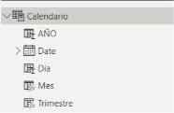

EDUMAX

CARRERA = if('OP Carreras'[TAE]=1,"Administración de Empresas",if('OP Carreras'[RH]=1,"Recursos Humanos",if('OP

Carreras'[FZAS]=1,"Finanzas",if('OP Carreras'[MKT]=1,"Marketing","Sin Carrera"))))

2.- Determinamos el mes del último contacto interesado en estudiar en EDUMAX MES_ULTIMO_CONTACTO = MONTH('LEAD Gestion'[FECHA_ULTIMO_CONTACTO]) Medidas calculadas. Tabla “**Tabla de calendario”**.

1.- Generamos los cálculos necesarios para distribuir la información calendarizada a partir de los gráficos y KPIs que utilizaríamos en el dashboard

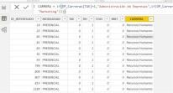

* Calendario = CALENDAR(LEAD_Perfiles[PrimerDía],[UltimoDía])
* AÑO = YEAR(Calendario[Date])
* Trimestre = Calendario[Date].[Trimestre]
* Mes = Calendario[Date].[Mes]

**POWER BI – DOCUMENTACIÓN DEL PROYECTO**

## #2 BLOQUE – Dimensiones, medidas y visualizaciones Se estructuró el primer Dashboard de la Academia EDUMAX

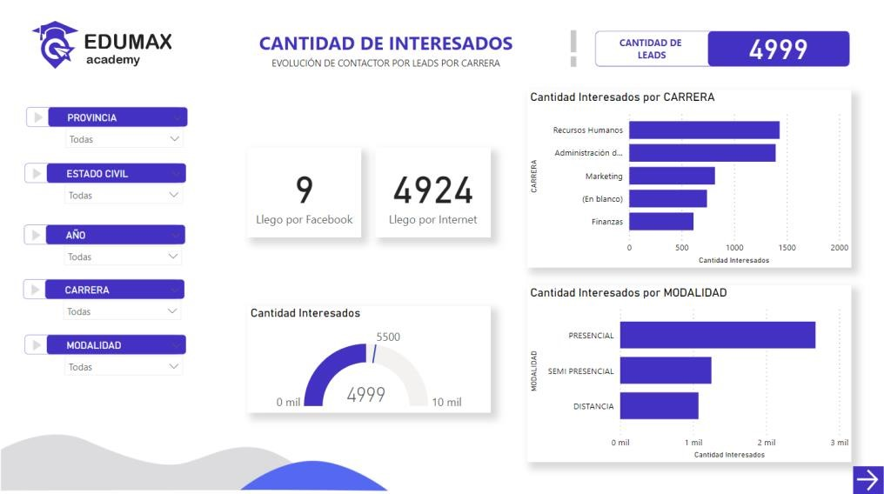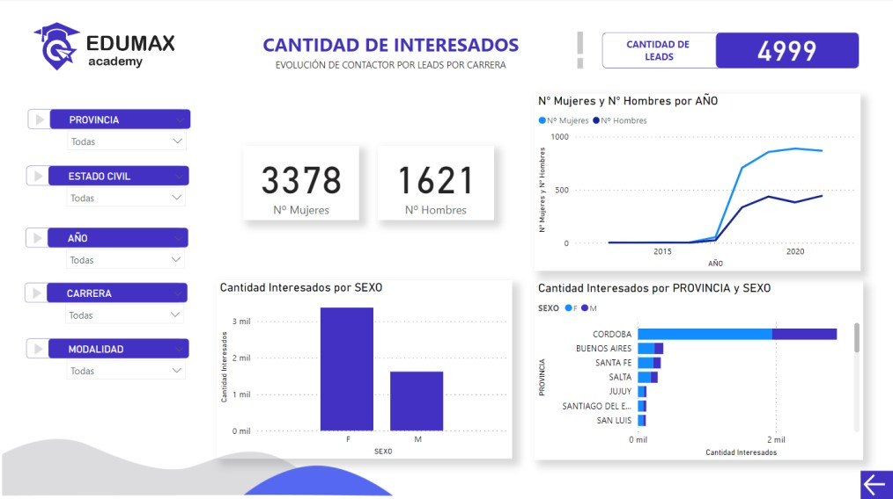

**POWER BI – DOCUMENTACIÓN DEL PROYECTO**

## #3 BLOQUE – Corrección y actualización de indicadores

información

.

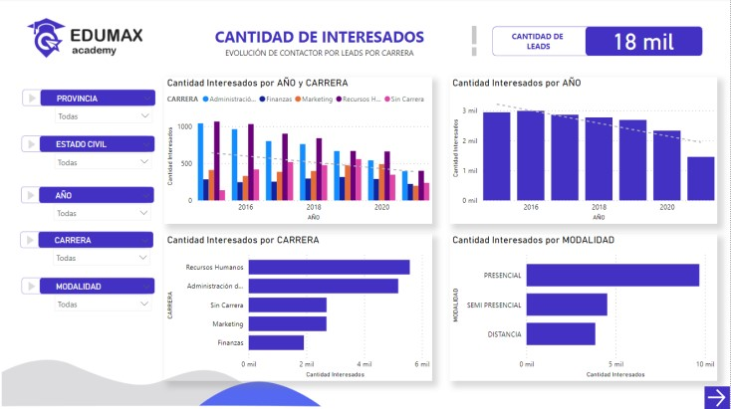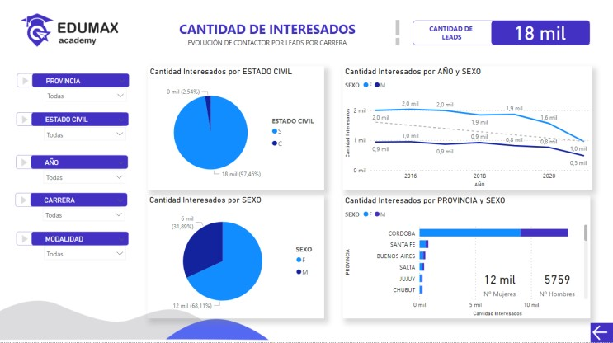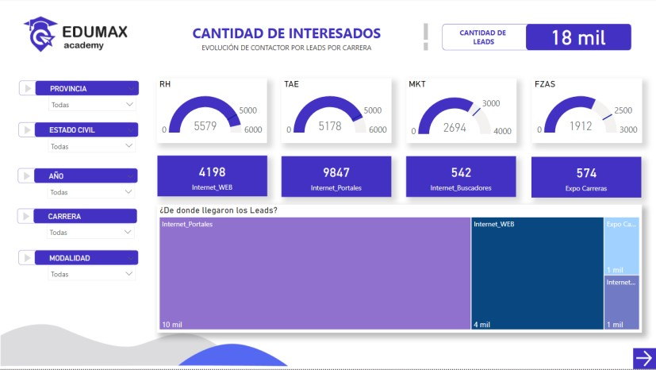

1. Cambios:

1. Se mejoró la prestancia del Datasert para optimizar los reportes,
2. Se actualizaron los gráficos para mejorar la representación de

**POWER BI – DOCUMENTACIÓN DEL PROYECTO**

## #4 BLOQUE – Medidas Calculadas Avanzadas

1. Se Generaron:

1. Medidas calculadas conteniendo una variable y una medida de agregación.

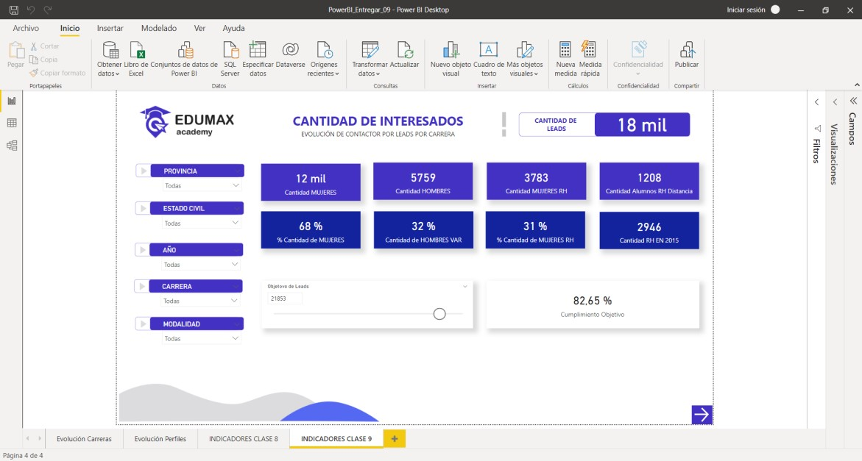

1. Medida calculadas conteniendo dos variables. Con una función de agregación y una función de inteligencia de tiempo.
2. Medida calculada con un parámetro. Y una función de agregación.

**POWER BI – DOCUMENTACIÓN DEL PROYECTO**

## #4 BLOQUE – Medidas Calculadas Avanzadas

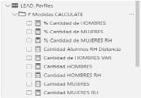

1.- Determinamos la cantidad de Hombres interesados en estudiar en EDUMAX aplicando diferentes fórmulas de cálculo, para valores enteros y porcentuales. También orientado a una carrera específica,

* Cantidad HOMBRES = CALCULATE([Cantidad Interesados],LEAD_Perfiles[SEXO]="M")
* Cantidad de HOMBRES VAR =

VAR CantidadInteresados = COUNT('LEAD Gestion'[ID_INTERESADO])

VAR PorcentajeHombre = DIVIDE([Cantidad HOMBRES],CantidadInteresados)

RETURN PorcentajeHombre

* Cantidad HOMBRES RH = CALCULATE([Cantidad

Interesados],LEAD_Perfiles[SEXO]="M", 'OP Carreras'[RH])

* % Cantidad de HOMBRES = DIVIDE([Cantidad HOMBRES],[Cantidad Interesados])

**POWER BI – DOCUMENTACIÓN DEL PROYECTO**

## #4 BLOQUE – Medidas Calculadas Avanzadas



2.- Cálculo de la cantidad de Mujeres interesados en estudiar en EDUMAX aplicando diferentes fórmulas de cálculo, para valores enteros y porcentuales. También orientado a una carrera específica,

* Cantidad MUJERES = CALCULATE([Cantidad Interesados],LEAD_Perfiles[SEXO]="F")
* Cantidad MUJERES RH = CALCULATE([Cantidad

Interesados],LEAD_Perfiles[SEXO]="F", 'OP Carreras'[RH])

* % Cantidad de MUJERES = DIVIDE([Cantidad MUJERES], [Cantidad Interesados])

3.- Cálculo de la cantidad de Alumnos interesados en estudiar una carrera específica a bajo una modalidad determinada.

* Cantidad Alumnos RH Distancia = CALCULATE([Cantidad Interesados],'OP

Carreras'[RH], 'OP Carreras'[MODALIDAD]="DISTANCIA")

**POWER BI – DOCUMENTACIÓN DEL PROYECTO**

**#4 BLOQUE – Medidas Calculadas Avanzadas - Cálculo con Función de**

## TIEMPO

4.- Calculamos la cantidad de interesados en estudiar la carrera de RRHH en un año específico y en el año previo de análisis.

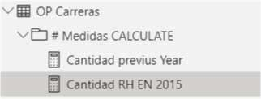

* Cantidad RH EN 2015 = CALCULATE([Cantidad Interesados], YEAR(LEAD_Gestion[FECHA_ULTIMO_CONTACTO])=2015)
* Cantidad previus Year = CALCULATE([Cantidad Interesados],

PREVIOUSYEAR(Calendario[Date]))

5.- Determinamos un Objetivo de LEADS a generar para medir complimiento de KPI.



* Objetivo de Leads = GENERATESERIES(0, 25000, 1)

**POWER BI – DOCUMENTACIÓN DEL PROYECTO**

### #4 BLOQUE – Medidas Calculadas Avanzadas

Al Crear las Medidas de cálculo de objetivo se actualiza el diagrama

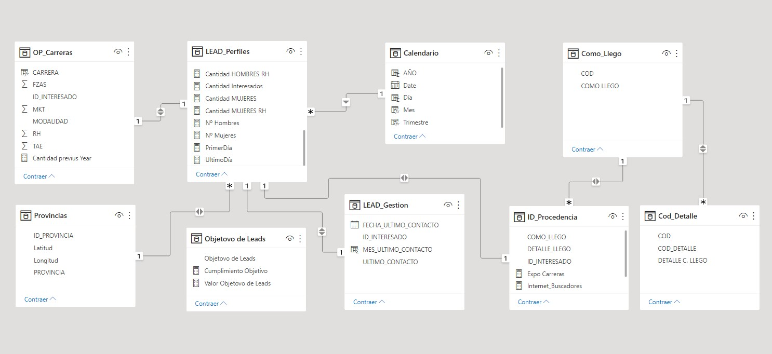

* *Cumplimiento Objetivo = DIVIDE([Cantidad Interesados], 'Objetovo de Leads'[Valor Objetovo de Leads])*
* *Valor Objetivo de Leads = SELECTEDVALUE('Objetovo de Leads'[Objetovo de Leads])*

**POWER BI – DOCUMENTACIÓN DEL PROYECTO**

### #4 BLOQUE – Medidas Calculadas Avanzadas

Se vincularon las los gráficos y fórmulas de “**Cumplimiento de Objetivos”** con el filtro de **“selección de años”** y se activó el cálculo de alumnos por “**Año Previo”**.

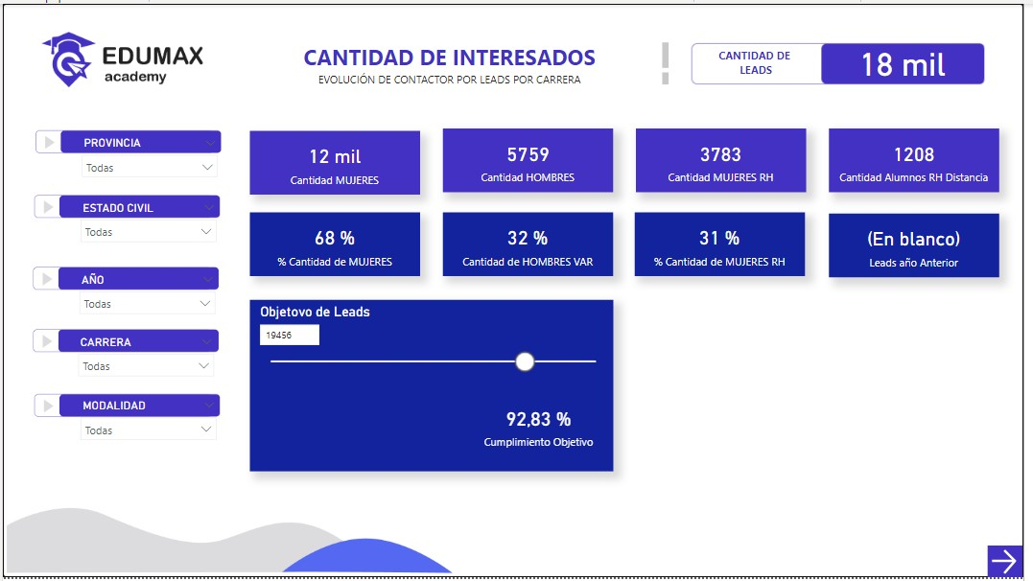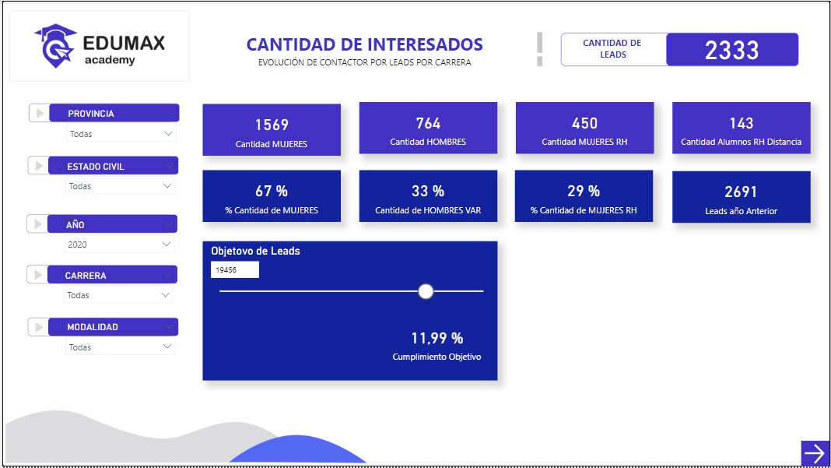

**POWER BI – DOCUMENTACIÓN DEL PROYECTO**

### #5 BLOQUE – Presentación Power BI - Dashboard Data EDUMAX

Se presenta a continuación el **Dashboard EDUMAX** con la explicación de uso funcional de las pestañas del mismo.

### 1.- Índice

Desarrollamos un índice visualmente atractivo, contemplando los datos requeridos del *equipo de trabajo*, pero manteniendo preponderancia visual del proyecto, teniendo en cuenta que está orientado al área de MKT.

Los botones permiten un acceso directo a cada una de las pestañas del Dashboard,

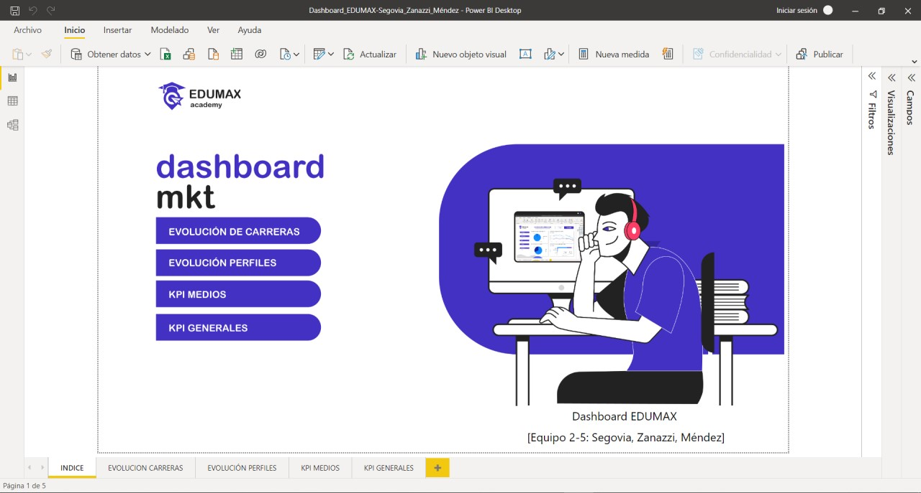

**POWER BI – DOCUMENTACIÓN DEL PROYECTO**

**#5 BLOQUE – Presentación Power BI - Dashboard EDUMAX**

### 2.- Evolución de Carreras

En este primer tablero de análisis podemos visualizar la evolución de leads interesados en EDUMAX.

* El primer gráfico permite ver rápidamente la tendencia en el tiempo de la “cartera de carreras”. Y si se aplica el “filtro por carrera” se puede ver el avance individual de cada una de ellas,
* Los gráficos restantes son de barras horizontales buscan representar una vista rápida y dinámica de el “volumen de leads” por carrera y modalidad de estudio.
* El uso de filtros está concatenado para el recorrido del **Dashboard EDUMAX.**

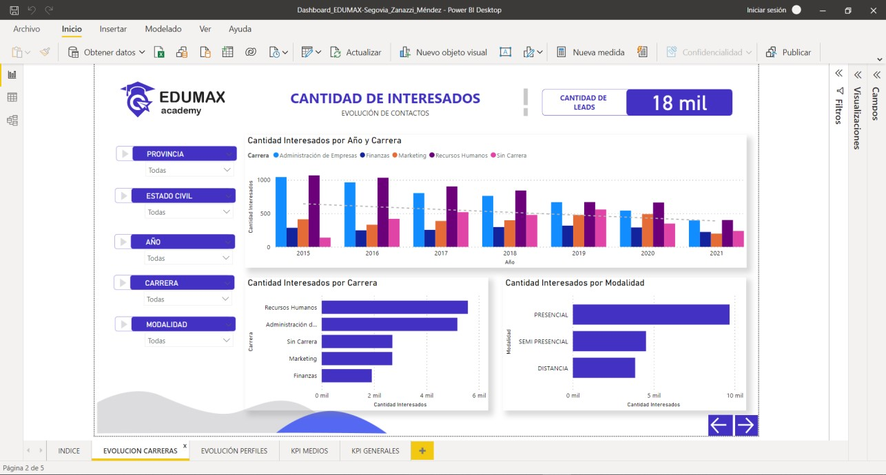

**POWER BI – DOCUMENTACIÓN DEL PROYECTO**

**#5 BLOQUE – Presentación Power BI - Dashboard EDUMAX**

### 3.- Evolución de Perfiles

En este segundo tablero de análisis buscamos visualizar la evolución de perfiles de los interesados en EDUMAX.

* Se utilizaron gráficos de torta para visualizar rápidamente la composición de dos factores de análisis: Sexo y Estado civil,
* El gráfico de líneas permite ver rápidamente la tendencia en el tiempo en relación al sexo de los aspirantes. Y aplicando el “filtro por carrera” se puede ver el avance individual de cada una de ellas.
* Finalizamos con un gráfico de barras horizontal para representar la procedencia del lead.
* *El uso de filtros está concatenado para el recorrido del* ***Dashboard EDUMAX.***

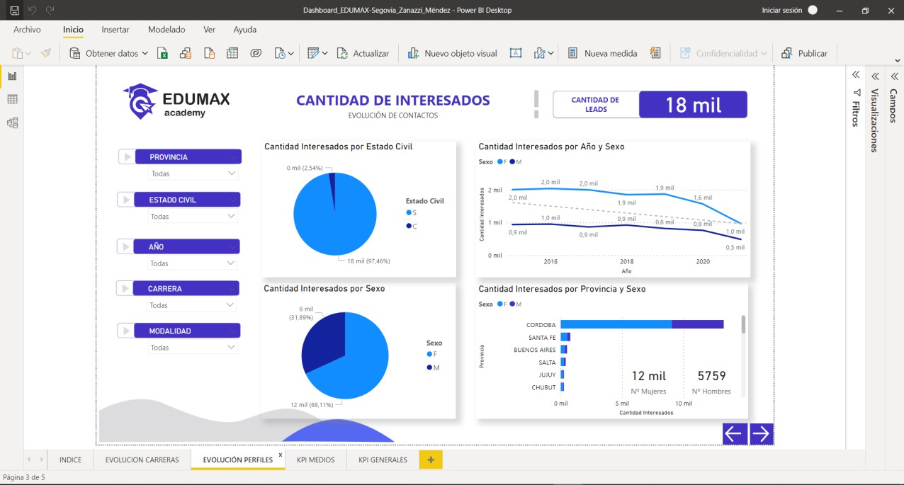

**POWER BI – DOCUMENTACIÓN DEL PROYECTO**

**#5 BLOQUE – Presentación Power BI - Dashboard EDUMAX**

### 4.- Evolución de KPI de Procedencia

Este tercer tablero brinda información de análisis de los canales de procedencia de los leads de EDUMAX.

* Con valores absolutos buscamos comunicar rápidamente los canales/medios de procedencia de los leads,
* También permite establecer objetivos y medir el complimiento de los mismos.
* *El uso de filtros está concatenado para el recorrido del* ***Dashboard EDUMAX.***

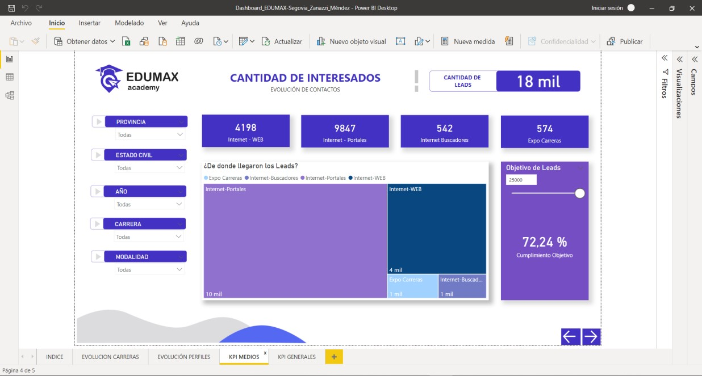

**POWER BI – DOCUMENTACIÓN DEL PROYECTO**

**#5 BLOQUE – Presentación Power BI - Dashboard EDUMAX**

### 5.- Evolución de KPI de Generales

En el último tablero podemos ver un cuadro general de la cantidad de leads ingresados por carrera, con la opción de determinar un objetivo de alcance por cada una de ellas.

* También brinda información global de cómo está compuesta la cartera de alumnos por sexo.
* Y por último información específica de la carrera #1 de la institución en relación al perfil femenino que es el preponderante es esta carrera, y la modalidad distancia.
* *El uso de filtros está concatenado para el recorrido del* ***Dashboard EDUMAX.***

